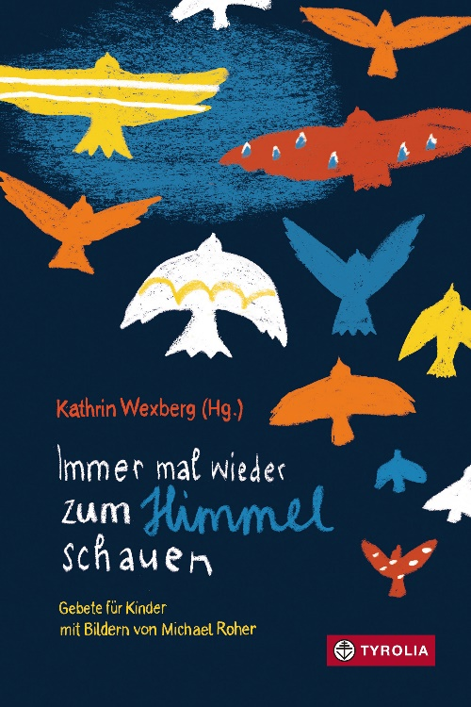
Kathrin Wexberg (Hg.) / Michael Roher
Immer mal wieder zum Himmel schauen
Gebete für Kinder

128 Seiten, mit 58 farbigen Bildern
15 x 22,5 cm, gebunden mit Lesebändchen
Tyrolia-Verlag, Innsbruck–Wien 2023
ISBN 978-3-7022-4080-6
€ 22

Über die sichtbare Welt hinaus

Trost suchen, über die Welt staunen, dem anderen verzeihen, um etwas bitten, für etwas danken und jemandem etwas Gutes wünschen – diese wesentlichen und alltäglichen Grundformen menschlicher Kommunikation und Wahrnehmung können auch beim Beten vollzogen werden. Und doch fehlen oft die Worte dafür. Diese neue Sammlung kann hierbei Abhilfe schaffen. Herausgeberin Kathrin Wexberg hat dazu Texte zusammengetragen, die schon seit langer Zeit gebetet werden (wie z. B. die Psalmen), als auch solche, die erst vor Kurzem oder überhaupt ganz neu für diese Sammlung verfasst wurden. Namen wie Lene Mayer-Skumanz, Georg Bydlinski und Mathias Jeschke sind hier u. a. ebenso zu finden wie Elisabeth Steinkellner, Lena Raubaum und Heinz Janisch.
Locker in sechs Großkapitel sortiert (Alltägliches, Tagesablauf und Jahreskreis, entscheidende Momente im Leben, Grundgebete, Psalmen und Gebete mit Geschichte, Segen) bietet dieses Buch berührende, witzige, nachdenkliche, traurige und tröstende Texte für alle (kindlichen) Lebenslagen.
Die Illustrationen von Michael Roher weben dabei eine tiefere Dimension hinzu, drücken bildhaft aus, wofür manchmal die Sprache fehlt, und eröffnen weitere Gedankenräume. Der Begriff Gebet wird dabei sehr weit gefasst, manche Texte muten eher als Gedichte an – aber alle eint, was der Titel zusammenfasst – der Blick über das Sichtbare hinaus.
Ein wunderbares Geschenk: zur Taufe, zur Erstkommunion oder einfach so.

»Ein ungewöhnliches, außergewöhnliches, ganz und gar gelungenes Buch.«
Heidi Lexe, STUBE

Auszeichnungen und Preise
- 2023_03: Kröte des Monats, STUBE

Die Herausgeberin und der Illustrator
Kathrin Wexberg, geb. 1978, studierte Germanistik und Publizistik in Wien, ist seit 2004 wissenschaftliche Mitarbeiterin der STUBE (Studien- und Beratungsstelle für Kinder- und Jugendliteratur), Mit-Herausgeberin des Fernkurs Kinder- und Jugendliteratur, Mitglied in diversen Beiräten und Juries sowie Autorin zahlreicher Fachbeiträge zur Kinder- und Jugendliteratur. Als Gruppenleiterin und Diözesanvorsitzende der Katholischen Jungschar beschäftigte sie sich jahrelang mit Praxis und Theorie der Kinderpastoral und Kinderliturgie.
Michael Roher, geb. 1980, Ausbildung zum Sozialpädagogen in Wien, arbeitet bei einem Kinder- und Jugendzirkus und betreut spielpädagogische Projektwochen. Außerdem ist er seit 2010 als Autor und Illustrator von Kinderbüchern tätig. Für seine Bilderbücher und Geschichten erhielt er bereits mehrere Auszeichnungen, 2021 wurde er als erster mit dem Christine-Nöstlinger-Preis geehrt.
mischa-loewenzahn.blogspot.com

